Российская Федерация
Ханты-Мансийский автономный округ-Югра
Муниципальное автономное учреждение дополнительного образования
в области культуры Белоярского района
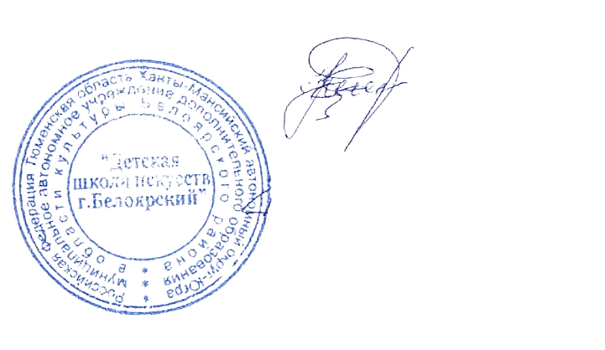
«Детская школа искусств г.Белоярский»

«Утверждаю»
Директор МАУДО
«Детская школа искусств»
г.Белоярский
_________________________ Е.В.Минакова
«26» января 2026 г.

Пятая открытая районная теоретическая олимпиада по изобразительному и музыкальному искусству
«Историна- Теорина »



ПОЛОЖЕНИЕ
1. Общие положения

- Настоящее положение определяет порядок проведения Пятой Открытой Районной теоретической олимпиады по изобразительному и музыкальному искусству «Историна- Теорина» (Далее-Олимпиады)
- Учредителем Олимпиады является комитет по культуре Администрации Белоярского района.
- Организатором Олимпиады является Муниципальное автономное учреждение дополнительного образования в области культуры Белоярского района «Детская школа искусств г.Белоярский», место проведения – 628162 Россия, Ханты-Мансийский автономный округ– Югра, Тюменская обл., г.Белоярский, ул.Набережная,17.

Состав Оргкомитета:
- Минакова Е.В. - директор МАУДО «Детская школа искусств г.Белоярский»;
- Варданян Р.Д. – заведующая учебной частью МАУДО «Детская школа
искусств г.Белоярский», преподаватель теоретических дисциплин МАУДО «Детская
школа искусств г.Белоярский».
- Стрижеус С.В. – преподаватель теоретических дисциплин МАУДО «Детская
школа искусств г.Белоярский».

2. Цели и задачи Олимпиады

-повышение интереса обучающихся к изучению музыкально-теоретических и художественных дисциплин;
-выявление и поддержка одаренных обучающихся;
-стимулирование обучающихся к углубленному изучению предметов «Музыкальная литература», «История изобразительного искусства»;
- укрепление и развитие творческих связей преподавателей музыкально-теоретических дисциплин и обучающихся образовательных учреждений в сфере музыкального искусства Белоярского, Октябрьского, Березовского районов, п.Верхотурья, республики Башкортостан,ЯНАО и города Витебска Республики Беларусь.

3. Участие в Олимпиаде

К участию в олимпиаде приглашаются обучающиеся детских музыкальных школ, детских школ искусств г. Белоярский, Октябрьского, Березовского районов, п.Верхотурья, , республики Башкортостан, ЯНАО и города Витебска Республики Беларусь, осваивающие дополнительные предпрофессиональные программы.
Олимпиада предполагает только индивидуальное участие обучающихся.
Предварительный отбор участников не производится.
Связь с несовершеннолетними учащимися осуществляется только через их преподавателей или законных представителей.
Задания Олимпиады соответствуют требованиям дисциплины «Музыкальная литература» и «История изобразительного искусства» дополнительной предпрофессиональной общеобразовательной программы. Ряд заданий может иметь повышенный уровень сложности, содержать творческую направленность.
Олимпиада проводится в одной возрастной номинации – 10-15 лет.

- Условия Олимпиады

Олимпиада проводится с 20 марта 2026 года по 08 апреля 2026 года.
Форма проведения олимпиады - заочная, в один тур.
Информация размещается на официальном сайте МАУДО «Детская школа искусств
г. Белоярский» https://beldshi.hmansy.muzkult.ru/afisha в разделе Афиша и на странице «Детская школа искусств г. Белоярский» В Контакте https://vk.com/public174156659.

№ | Мероприятие | Дата | Время
1. | Рассылка конкурсных материалов на электронные почты учащихся (преподавателей) | 20.03.2026- 22.03.2026 | 10.00
2. | Выполнение заданий | 20.03.2026 – 07.04.2026 | -
3. | Отправка заданий Олимпиады | 08.04.2026 | 10.00
4. | Работа жюри | 09.04.2026- 23.04.2026 | -
5. | Подведение итогов Олимпиады, вручение дипломов. | 24.04.2026 | 17.00
6. | Публикация результатов Олимпиады на сайте ДШИ и в группе ДШИ в Контакте | 25.04. 2026 | 18.00

Участие в Олимпиаде бесплатное.
Прием заявок производится с 01.03.2026 по 20.03.2026 включительно на электронную почту оргкомитета олимпиады Teorina-Olimp@rambler.ru (приложение 1)
Заполненный бланк с заданиями следует выслать в электронном виде (в формате word или в сканированном виде хорошего качества) на электронную почту оргкомитета олимпиады Teorina-Olimp@rambler.ru
К участию в конкурсе принимаются работы, в которых выполнены задания по двум направлениям: по изобразительному и по музыкальному искусству.
Крайний срок отправки выполненного задания - 08.04.2026 до 24.00. Работы, отправленные позже указанного времени, выполненные от руки, жюри олимпиады рассматривать не будет.
- Жюри Олимпиады
Оргкомитет Олимпиады формирует и утверждает состав экспертов, работающих на безвозмездной основе, из числа высококвалифицированных и опытных преподавателей детских школ искусств и детских музыкальных школ Ханты-Мансийского автономного округа – Югры.
Победители Олимпиады награждаются Дипломами Лауреата I, II, III степени, Дипломанта и Участника. Преподаватели, подготовившие Лауреатов и Дипломантов, награждаются Благодарственными письмами. Наградные документы высылаются на электронную почту преподавателя, указанную в заявке.

Жюри оставляет за собой право:
- присуждать не все призовые места;
- при равном количестве баллов присуждать несколько одинаковых призовых мест;
- присуждать специальные дипломы;
- награждать благодарственными письмами преподавателей, подготовивших лауреатов I, II, III степени.

7. Информационное обеспечение
Положение о проведении Олимпиады публикуется на официальном сайте
МАУДО «Детская школа искусств г.Белоярский» http://beldshi.hmansy.muzkult.ru.
Информацию о проведении Олимпиады можно получить в оргкомитете по адресу: 628162, Ханты-Мансийский автономный округ-Югра, Тюменская обл., г.Белоярский, ул.Набережная,17, по телефонам: +7 (34670) 2-16-47,
+7 (34670) 2-16-53, E-mail: Teorina-Olimp@rambler.ru olimp.bel.dshi@mail.ru или у координаторов Олимпиады:
- Стрижеус Светлана Владимировна, преподаватель теоретических дисциплин, контактный телефон: +7 904 885 21 45.
- Варданян Рузанна Дмитриевна, заведующая учебной частью МАУДО «Детская школа искусств г.Белоярский» , контактный телефон : +7 9527160320;

Приложение 1
Заявка

На участие в Пятой Открытой районной
теоретической олимпиаде
по изобразительному и музыкальному искусству
«Историна-Теорина »
20.03.2026 -08.04.2026г.

Муниципальное автономное учреждение дополнительного образования в области культуры Белоярского района
«Детская школа искусств г. Белоярский».

Ф.И.О. участника, год обучения, возраст:
Наименование учебного заведения (полное и краткое):
Адрес и телефон учебного заведения:
Ф.И.О. преподавателя:
Контактный телефон преподавателя и адрес электронной почты (обязательно!).

«___» __________ 20__ г.

